En quête de… l’âne 3.129

Destinataires privilégiés :  □ Les enfants [cycle(s) : o 1 – o 2 – o 3 – o 4].  ☑ L’équipe enseignante.  □ Les parents, la communauté paroissiale.  Date de la dernière mise à jour : février 2009  Moment de l’année : mars - avril | Champs d’action visés :  ☑ Champ de la pédagogie.  □ Champ des relations □ intér. / □ extér. à l'école.  □ Champ de l'organisation de la vie scolaire.  □ Champ de la proposition, de la célébration de foi.  Type d'activité : Résolution d’énigmes

Idée de base : Plutôt que le cheval des « puissants », Jésus choisi l’âne des « petits » pour faire son entrée à Jérusalem… Quel symbole… et quel bel appel à l’humilité et au service !  Et si nous vivions cette période de carême en nous inspirant de son attitude ?  La fiche en un coup d’œil  Vous désirez en savoir plus ? Poursuivez votre lecture….  - Je serais soit un légume soit le soutien du pèlerin…  Carotte et bâton, deux manières de diriger notre personnage mystérieux…  Seulement lui ? Réfléchissons à la manière utilisée parfois par nos parents, nos enseignants… pour nous pousser malgré notre envie de ne rien faire !  http://fr.wikipedia.org/wiki/Carotte (Rubrique « Expressions »)  - Je serais la 4 x 4 du pauvre…  En effet, je passe partout et avec moi, les charges arrivent à bon port !  Lire les passages bibliques suivants : Ex 4,20, 1 S 25,18 et Is 30, 24.  http://lire.la-bible.net (Un site intéressant pour consulter et comparer plusieurs versions de la Bible)  - Je serais le cri d’un animal…  http://video.google.com/videoplay?docid=1774542879385396333 (fichier vidéo téléchargeable)  http://www.animaux-nature.com/niveau1/019.php  http://fr.wikipedia.org/wiki/Cris_des_animaux  - Je serais une de ces deux charades…  - mon premier est une voyelle : i  mon second, ce que j’ai de plus à chacun de mes anniversaires : an  - mon premier est signe que je suis joyeux : hi  mon second, nom d’un village où coule la Lesse : Han  - Je serais un livre pour enfants dans lequel la comtesse de Ségur prouve que si on me dit peu intelligent, j’ai néanmoins beaucoup de mémoire.  Une recherche dans une bibliothèque locale pourra sans doute vous aider...  http://jeunesse.casterman.com/peoples_detail.cfm?id=3705  http://fr.wikipedia.org/wiki/Sophie_Rostopchine,_comtesse_de_Ségur  - Je serais ce chant : « A tous les animaux du monde ! »…  - Si j’étais prière, je serais cet autre chant : « Avant la Pâque. »…  Relisons ce passage biblique en Jn 13, 2-14 et, en annexe, une relecture personnelle de G Ringlet.  Vous trouverez ces deux chants sur le CD « En quête de témoins » (FR 2008-2009)  - Je serais chant : « Entre le bœuf et l’âne gris »…  - Avec simplicité et un peu d’humour, je pourrais dire : « Parfois, je suis bien fatigué… »  - Je pourrais dire : « J’ai porté Dieu… » | ❑ Autres références  Voir annexe 2   Autres références  Voir annexe 3  Voir annexe 4  Voir annexe 9
  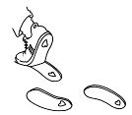 | Cette fiche s’inscrit dans le cadre du Fil Rouge de l’animation pastorale 2008/2009 qui invite élèves et enseignants à se mettre « en quête de témoins » de la foi chrétienne : Qui sont-ils ? Comment ont-ils agi ? Comment ont-ils été témoins de l’Evangile ? Pourquoi et surtout pour qui ont-ils fait tout ce qu’ils ont fait ? Que peuvent-ils nous apporter aujourd’hui ?...
  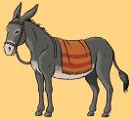 | Vous trouverez dans cette fiche dédiée à l’âne « serviteur » (moyen de transport et outil de travail des gens simples du temps et du pays de Jésus) toute une série d’informations et de pistes à explorer qui vous permettront de commenter, d’enrichir, d’illustrer… les énigmes qui vous sont proposées dans le guide du maître de « En quête de témoins… » aux pages 18 et 19.
  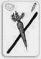 | Si j’étais un objet…
  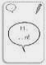 | Si j’étais paroles…
  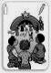 | Si j’étais une prière…

- Je serais une charge que l’on accepterait volontiers pour rendre service…  La fiche « Amorces » 4.015 proposent des idées de service pour la classe et les fiches 30.71 et 3.079, quelques pistes pour se renseigner sur ceux à rendre en paroisse.  La fiche 3.138, dans le cadre du carême 2009 (année B), invite à chercher tous ensemble des exemples de services rendus près ou loin de nous pour entamer une réflexion sur Celui qui est venu pour servir...  - La période du Carême n'est-elle pas aussi le temps d’accepter de rendre des services « en attelage » au sein de la classe, de l’école… ou ailleurs ?  - Ne serait-ce pas le moment d’évaluer la charte de la classe, le règlement d’ordre intérieur… ?  - Je serais une « journée cacahuète »…  Consignes : Le matin, tu tires au sort le nom de quelqu’un de la classe. Il sera ta « cacahuète ». Durant toute la journée, tu devras lui faire plaisir sans te dévoiler (Il ne faut donc pas être trop démonstratif !). Quelqu’un d’autre a aussi tiré ton nom et a pour mission de te faire plaisir. En fin de journée, chacun devra dire qui est, selon lui, sa cacahuète.  - Je serais semblable à celle prononcée par Jésus en Lc 22, 27…  - Je serais réponse à la question posée par Jésus à ses disciples en Jn 13, 12-15…  « Jean n’évoque pas l’institution de l’eucharistie au cours du dernier repas. Il a délivré tout son enseignement à ce sujet dans son chapitre 6. Il raconte le lavement des pieds, un signe à travers lequel Jésus, le maître, se présente en serviteur. Il prend la tenue de service même pour ceux qui vont le trahir, le renier ou l’abandonner… Il manifeste ainsi que son amour va " jusqu’au bout…"  Aucune faiblesse humaine ne peut le décourager »  Ta Parole est un trésor, Editions Tardy, p.367  - Je serais sûrement un des mots de cette grille…  - Si j’étais Parole, je serais aussi l’invitation à mieux comprendre l’entrée de Jésus à Jérusalem : Mt 21, 1-11 – Mc 11, 1-11 – Luc, 19, 28-40 – Jn 12, 12-19  - Je serais la rue du village situé près du Mont des Oliviers, dans le récit de Mc 11, 1-11.  - Je serais carrefour conduisant successivement à Bethléem pour y naître (Lc 2, 1-7), en Egypte pour échapper à Erode (Mt 2, 13-15) à Nazareth pour y grandir (Lc 2, 39-40) et à Jérusalem pour y mourir et y ressusciter (Mt 21, 1-10 / Mc 11, 1-11 / Luc,19, 28-40 / Jn 12, 12-16)  Situons ces lieux sur une carte de Palestine de l’époque.  http://www.catecatho.com/jesus/palestine.htm  http://www.bibliquest.org/images/Cartes/Carte-Palestine_Temps_de_Jesus-Xst-MR.jpg  Tous ces passages bibliques ne mentionnent pas exclusivement l’âne, mais il reste le moyen de déplacement simple que la majorité des gens utilisaient à l’époque.  - Je serais celle où les riches et les Romains donnaient en Palestine la préférence au cheval plutôt qu’à moi.  Voir « Si j’étais Parole » ci-dessus ainsi que l’annexe 7.  - Je serais le mois de décembre…  Dans la nuit du 6 décembre l’âne se met au service de saint Nicolas… et des enfants sages !  La nuit du 25 décembre l’âne fait office de « chauffage à air pulsé » pour l’enfant Jésus dans la crèche imaginée par saint François d’Assise. | ◆ Fiche 3.071   Fiche 3.079   Fiche 3.138  Voir annexe 5   Fiche 4.048  Voir annexe 6  Voir annexes 7 et 9  Voir annexe 8   Fiche 3.125   Fiche 3.126
   | Si j’étais une action…
   | Si j’étais Parole
  A : Jésus | B : disciples
  C : âne | D : Seigneur
  E : manteaux | F : assit
  G : chemin | H : Jérusalem
  I : Hosanna | J : béni
  K: Temple | L : soir
  M : Douze
  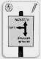 | Si j’étais un lieu…
  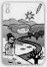 | Si j’étais une époque…

Autres références :
- L’outil Fil Rouge 2008/2009 : « En quête de témoins… » Editions Averbode.
- 2 CD audio à prix démocratique (l’un comportant 25 chants et l’autre 10 contes dédiés aux personnages mystérieux du FR 2008-2009).
Pour se procurer ou demander des renseignements sur ces outils, contacter les Groupes « Pêche » : site internet www.pastorale-scolaire.net/fondamental et cliquer sur l’oiseau voletant en haut et à droite de la page d’accueil.

- Les propositions marquées de ce signe sont des pistes supplémentaires ajoutées à celles qui sont proposées dans le guide du maître de « En quête de témoins… » aux pages 18 et 19.

Annexe 1

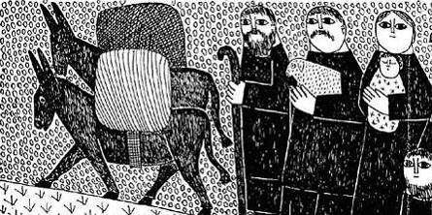 | - « Alors Moïse prend sa femme et ses fils. Il les fait monter sur un âne et il retourne en Égypte. Dans sa main, il tient le bâton que Dieu lui a dit de prendre. » (Ex 4, 20)
 | - « Abigaïl se dépêche de prendre 200 pains, 2 outres de vin, 5 moutons tout préparés, 5 mesures de grains grillés, 100 grappes de raisins secs et 200 gâteaux de figues. Elle fait placer tout cela sur des ânes… » (1 S 25, 18)
 | - « Les bœufs et les ânes qui labourent la terre ... » (Is 30, 24)

L’âne a été utilisé (et l’est parfois encore) pour accomplir toutes sortes de travaux comme celui de porter la selle ou le bât, de tirer la charrue du laboureur, d’actionner le bras de la meule à moudre le grain…

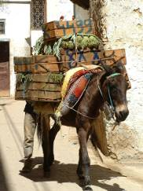 | L’âne peut accomplir de lourds travaux…
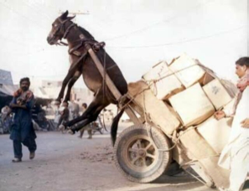 | Mais il ne faut tout de même pas exagérer !!!

Voir aussi : - http://fr.wikipedia.org/wiki/Ane
- http://www.bourricot.com/Races/index.html

Annexe 2

« Ceci est ton corps »
Lors de la Dernière Cène, Jean est seul à raconter le lavement des pieds : « Jésus se lève de table, dépose ses vêtements et prend un linge qu’il noue autour de ses reins. Puis, ayant versé de l’eau dans une bassine, il commence à laver les pieds de ses disciples et à les essuyer avec le linge. » Ca paraît tout simple et c’est immense. D’abord, Jésus quitte ses vêtements. Tous ses vêtements. À la manière juive, il sait qu’on sort de la vie aussi nu qu’on y est entré. Puis, comme un esclave, le dernier, l’étranger, dévêtement suprême, il noue un linge autour de sa taille et se met au travail. Son propos n’est pas de nettoyer les pieds, mais de dire qu’on va d’abord vers Dieu par le bas, par humilité, donc par les pieds ! Cette célèbre « ablution » n’est pas affaire de propreté – c’est la théologie qu’il s’agit de rafraîchir ! La preuve, il se rhabille, reprend place à table et demande : « Comprenez-vous ce que je viens de faire ? »
Comprenez-vous la proximité entre le pain qui saigne et l’eau qui s’écoule ? Un mot relie la bouche et les pieds : servir.

G. Ringlet, Albin Michel, pp.20 et 21

Annexe 3

Entre le bœuf et l’âne gris

1 - Entre le bœuf et l'âne gris  Dors, dors, dors le petit fils  Mille anges divins, mille séraphins  Volent à l'entour de ce grand Dieu d'amour. | 2 - Entre les pastoureaux jolis  Dors, dors, dors le petit fils  Mille anges divins, mille séraphins  Volent à l'entour de ce grand Dieu d'amour.

3 - Entre les deux bras de Marie
Dors, dors, dors le petit fils
Mille anges divins, mille séraphins
Volent à l'entour de ce grand Dieu d'amour.

Annexe 4

Avec simplicité et un peu d'humour, nous prions le Seigneur :

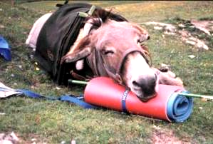 | Parfois, je suis fatigué, Seigneur !  Je sais aussi que certains jours  n’ont pas été très faciles pour toi.  Aide-moi à tenir !
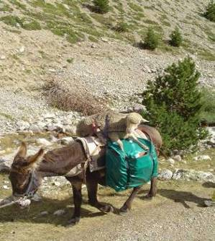 | Comme il est bon de vivre en frères et sœurs !  Ensemble comme les doigts de la main !  Voir aussi le psaume 133 (132)
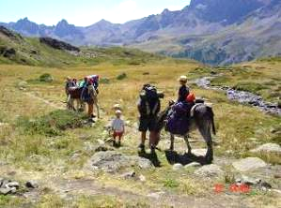 | Jésus, tu es notre guide sur le chemin de la vie.  Je sais que tu ne nous abandonnes jamais.

Source des photos : http://ruddy.meunier.free.fr

Annexe 5

« Venez à moi, vous tous qui peinez sous le poids du fardeau…
prenez sur vous mon joug, devenez mes disciples. » (Mt 11, 28-30)

Le rapprochement avec l'âne est intéressant.
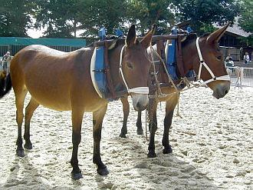 | Le joug est cette pièce de bois qui permet à deux bêtes de somme d’associer leurs efforts. Ce qui est impossible seul, devient possible grâce à l'attelage…  Il ne peut pas y avoir de vie en société, de vie ensemble sans une loi qui nous associe les uns aux autres, qui règle nos relations. La loi est donc nécessaire à toute vie sociale.  Mais, déjà à l’époque de Jésus, elle apparaît comme un fardeau pesant car elle comporte de nombreuses obligations pour les individus.  Dans cet extrait de l’évangile, Jésus réagit en proposant sa Loi nouvelle qui consiste (tout simplement ?) à aimer.
Pour aller plus loin : http://www.esprit-et-vie.com/article.php3?id_article=124

Annexe 6

La plus étonnante des différences

« Pendant le dernier repas de Jésus avec ses amis, Jean raconte que Jésus a lavé les pieds de ses amis pour montrer qu’il est le serviteur de tous. Les autres évangiles ne parlent pas de cela, mais ils racontent comment Jésus a partagé le pain et le vin comme signes de son corps et de son sang, de sa vie donnée pour tous.
Jean n’est pas ignorant, mais il écrit pour des gens qui sont déjà chrétiens et qui certainement célèbrent le " repas du Seigneur " (ce que les chrétiens appellent aujourd’hui la messe), en partageant le pain et le vin. Jena n’a pas besoin de leur rappeler ce moment du dernier repas de Jésus. Mais en racontant le lavement des pieds, il les aide à mieux comprendre le sens de la mort de Jésus. »

Théo Junior, Editions Mame/Théo, p. 91

Annexe 7

En choisissant un ânon pour entrer dans Jérusalem, Jésus veut dire quelque chose à ceux qui l’accueillent dans cette ville. Dans une situation où il n’y a ni haut-parleur ni sono, un geste spectaculaire peut être mieux perçu. Ce geste est un geste prophétique…
Les juifs de Palestine ont subi une longue histoire d’invasions et de violence, assyriens, égyptiens, babyloniens. La cavalerie y a sans doute joué un rôle essentiel. Le cheval est d’abord une arme de guerre !
Jésus aurait pu trouver un cheval, mais il aurait alors fait une entrée dans Jérusalem comme chef de guerre.
Jésus déjoue nos attentes. Il ne vient pas comme un chef de guerre. Il ne vient pas pour prendre la tête d’une croisade contre les ennemis, contre les oppresseurs : Jésus vient comme un roi de paix !
Pour les enfants, voir le Dauphin n° 27(1998)

Pour aller plus loin : http://www.protestants-sud-ouest.org/spip.php?article597

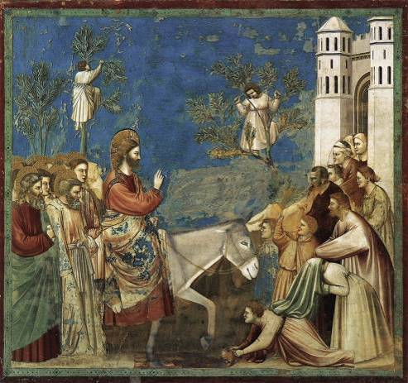 | 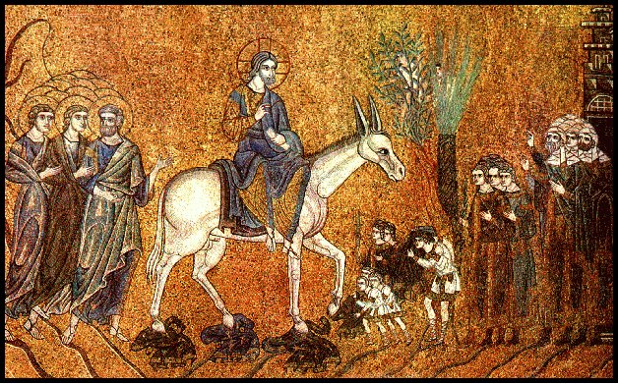
Giotto (vers 1304)  Fresque (Chapelle des Scovegni, Padoue) | XIIe siècle  Mosaïque
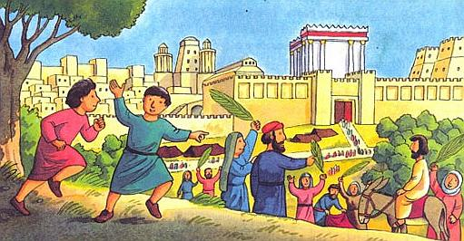
Gaëtan Evrard
Dauphin n° 27(1998)

Annexe 8

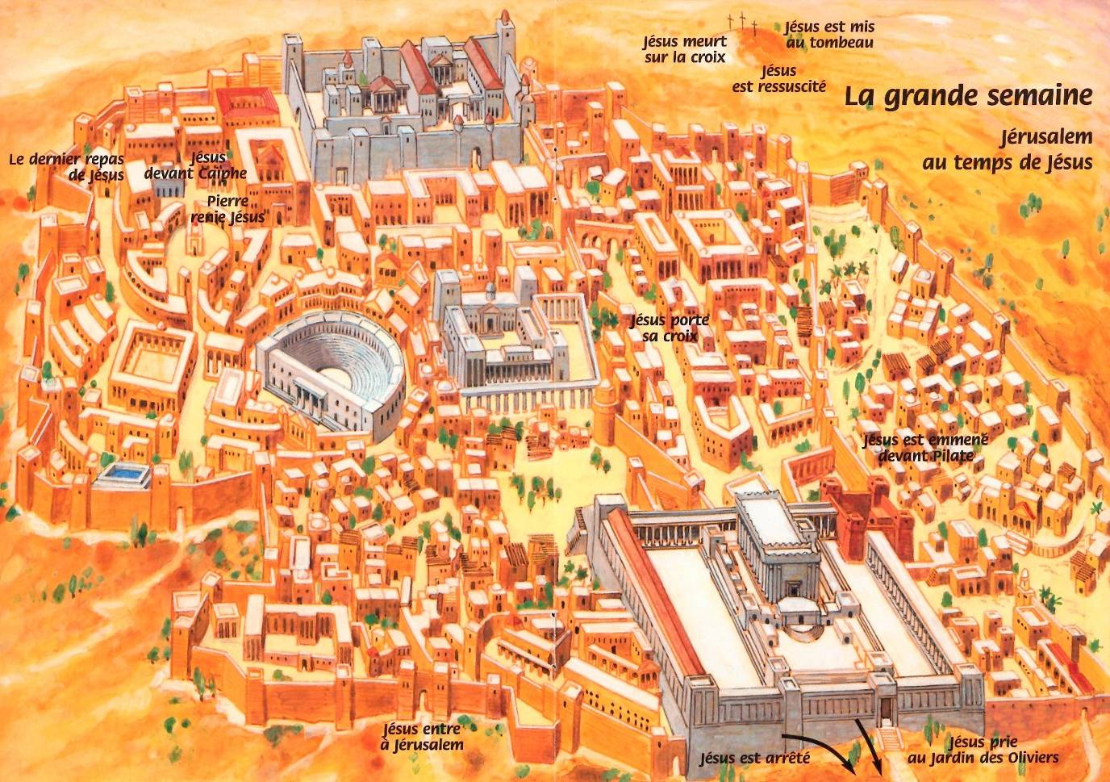

Annexe 9

J’ai porté Dieu !

Quelle aventure pour moi !
J’ai porté Dieu.
J’ai entendu de loin :
« Le Seigneur en a besoin ! »
Et voilà qu’autour de moi
tout le monde s’est agité.
Les gens se sont mis à chanter :
« Hosanna ! Hosanna ! »
Et j’ai porté Dieu.

J’avais bien entendu dire
que Dieu avait besoin des hommes,
mais avait-il vraiment besoin d’un âne ?
Et pourtant, j’ai entendu :
« Le seigneur en a besoin ! »

Et toutes sortes de pensées
ont surgi en moi,
les mêmes qui viennent
à l’esprit des hommes
quand il se sentent repérés par le Seigneur.

Je pensais :
ce n’est pas à moi qu’il s’adresse.
Il y a bien d’autres ânes
plus grands, plus forts.
Il y a même des chevaux :
ce serait tout de même mieux pour porter Dieu.

Je me disais :
il va être lourd, trop lourd, ce Dieu
pour un petit âne.
J’ai déjà bien assez des fardeaux quotidiens.
Pourquoi ne me laisse-t-il pas tranquille ?

Je m’insurgeais :
d’accord, je suis attaché !
Mais au moins je suis à l’ombre,
à l’abri des coups et des moqueries.
Je n’ai rien demandé.
Qui est-il, ce Seigneur,
pour importuner
ceux qui tentent de vivre cachés ?

Mais j’avais entendu :
« Le Seigneur en a besoin ! »
et j’avais compris :
« J’ai besoin de toi ! »
Que faire ? Que dire ?
Je me suis laissé emmener.
Et lui, le Seigneur des Seigneurs,
s’est fait léger, doux, tendre,
à ce point qu’à un moment
j’ai pu croire que ce n’était plus moi
qui portais Dieu, mais lui qui me portait.

Prières glanées
Guy Gilbert
http://www.laprocure.com/livres/guy-gilbert/prieres-glanees_9782873562861.html

